Быть присяжным заседателем - почетный долг гражданина России!
16.07.2024
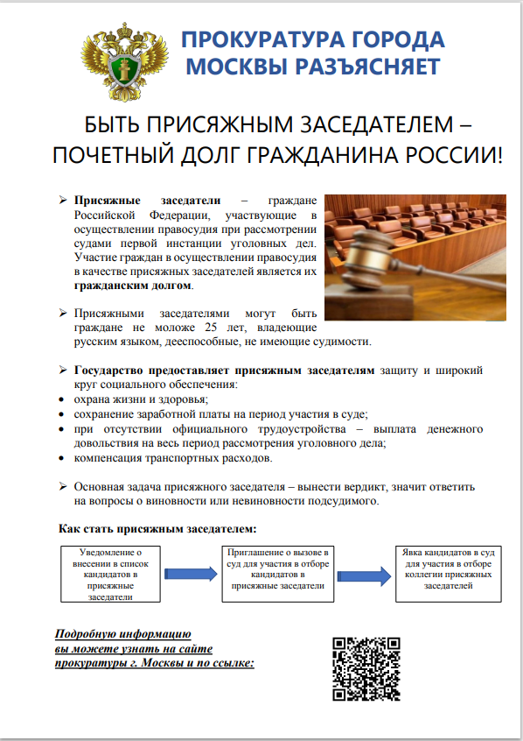

Адрес страницы: http://mitino.mos.ru/presscenter/important/detail/12479866.html
Управа района Митино города Москвы

